SORTIE AVEC LES 6° Découverte des Orgues de Gerstheim_Concert d’Arthur Skoric Mercredi 25/01/2017
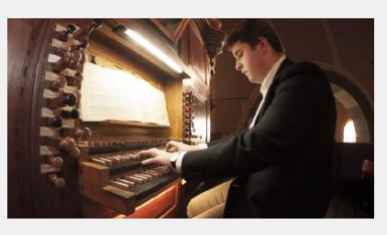
Le son était intéressant.
L’église et l’orgue étaient jolis.
L’orgue était vraiment très grand.
J’ai aimé les mosaïques de l’église.
L’organiste jouait aussi avec les pieds.
J’ai tout aimé, c’était fantastique.
C’était très doux et parfois plus rythmé.
J’ai aimé que le musicien joue le Lac des Cygnes car je sais le jouer au piano.
Je ne savais pas que c’était aussi fort !
J’ai été surpris par la vitesse de ses mains.
Les morceaux étaient un peu longs.
J’ai aimé la description de l’orgue.
Ce qui m’a surpris ce sont les grands tuyaux.

C’était surprenant que l’orgue soit en 2 morceaux : d’un côté les touches, de l’autres les tuyaux.
J’ai aimé quand l’organiste a joué la Marseillaise.
C’était surprenant qu’on puisse faire des sons aigus mais aussi graves.
Quand il jouait, c’était très beau. C’est aussi très fort.
C’est impressionnant qu’une personne si jeune joue si bien de l’orgue.
J’ai bien aimé car l’orgue joue beaucoup de sons différents.
Ce qui m’a surpris c’est que l’orgue pouvait jouer plusieurs instruments à la fois.
Le nombre de manettes, les pédales, c’est impressionnant.
J’ai aimé le bruit de l’orgue car on peut jouer plusieurs sons.
J’ai aimé quand il a joué la Marseillaise : il s’est inspiré de ce morceau tout en le modifiant : c’est original.
L’organiste était très à l’aise avec tous les morceaux.
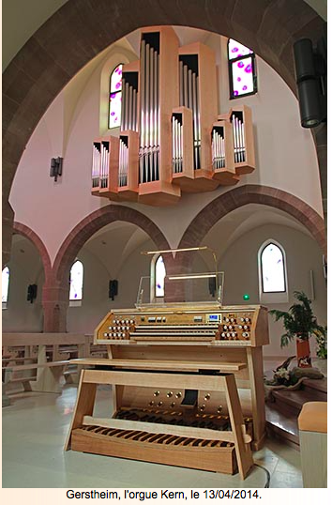

J’ai aimé les musiques car elles étaient marrantes.

C’était marrant d’entendre La Marseillaise joué par des orgues.

Je n’ai pas aimé quand c’était trop fort, ça me faisait mal aux oreilles.

J’ai aimé quand la musique changeait de nuances.

J’ai aimé les musiques, on aurait dit des berceuses.
J’ai aimé la description détaillée de l’orgue.
Tous ses tuyaux forment des sons exceptionnels.
J’ai été surpris par le nombre de tuyaux et el vue d’en bas.
J’ai reconnu une musique qui carillonnait dans la vieille horloge de ma mamie décédée.
Ce qui est surprenant c’était que le musicien n’a que 4 ans de plus que nous et qu’il jouait très bien.

